
⑤子どもの紹介
お名前やニックネーム
◆（ ）は、こんな子です。
性格 | （例）明るくて元気いっぱい、お友達が好き、など |  | 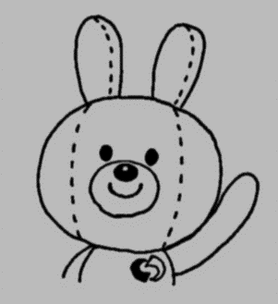写真など
好きな  あそび | （例）パズル、お絵かき、砂遊び、公園あそび、など
好きな  もの | （例）ぬいぐるみ、動物、虫、好きな食べ物など
苦手な  もの | （例）賑やかなところ、特定のにおい、苦手な食べ物など
園での  様子 | 生活習慣
園での  様子 | コミュニケーション  （周りの子ども、保育者や先生、その他の大人との関わり方）
園での  様子 | あそびの様子
園での  様子 | その他
保護者や家族の願い：こんなふうに育ってほしいな、という思いを書いてみましょう。

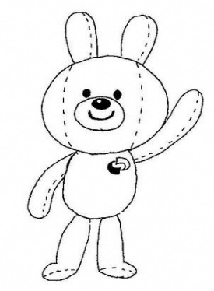

保育・教育の記録
＊就学前＊
在籍年月 | 年齢 | 園名、その他 | 備 考
年 月～ | 0歳
年 月～ | 1歳
年 月～ | 2歳
年 月～ | 3歳
年 月～ | 4歳
年 月～ | 5歳
＊就学後＊
在籍年月 | 学校名 | 備 考
年 月～ | 小学校 １年 組
年 月～ | 小学校 ２年 組
年 月～ | 小学校 ３年 組
年 月～ | 小学校 ４年 組
年 月～ | 小学校 ５年 組
年 月～ | 小学校 ６年 組
年 月～ | 中学校 １年 組
年 月～ | 中学校 ２年 組
年 月～ | 中学校 ３年 組
年 月～ | 高等学校 １年 組 | 学科
年 月～ | 高等学校 ２年 組 | 学科
年 月～ | 高等学校 ３年 組 | 学科
＊その他の教育記録(大学・専門学校など)＊
在籍期間 | 機関(学校等)名 | 備 考
年 月～ 年 月
年 月～ 年 月
年 月～ 年 月
年 月～

